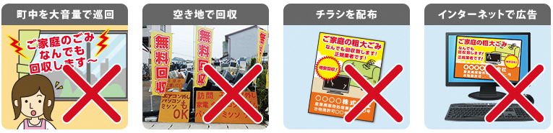

一戸町一般廃棄物処理業（収集運搬）許可業者
廃家電や粗大ごみなど、廃棄物の処分に
「無許可」の回収業者を
利用しないで下さい！
悪質な業者によるトラブルが発生しています
無許可の廃棄物回収業者には、以下のような例があります。
悪質業者に高額な処理費用を請求されたり、不法投棄や不法処理により依頼者が罰せられる場合がありますのでご注意下さい。
引越しごみ、大量のごみ、その他ごみの処理依頼は許可業者へ

※処理料金については、各業者にご確認ください。

